KLUBB:
Fyll i följesedeln noga, använd dator, använd en ny rad för varje bild Exempel: |  |  | 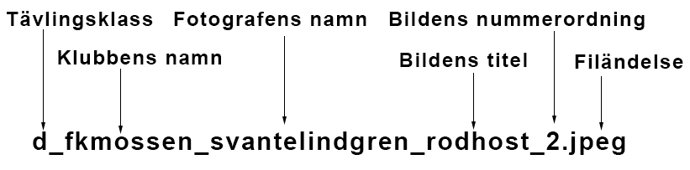
Klubbens namn (t.ex. FK Mossen) | Fotografens namn (t.ex. Svante Lindgren) | Kollektionstitel  (t.ex. Röd höst) |  | Filnamn  (t.ex. d_fkmossen_svantelindgren_rodhost_1.jpeg) | Antal bilder

